Počitnice so tisti del leta, ki ga ima večina otrok najraje. Počitnice naj bi bile namenjene druženju in predvsem prosti, spontani igri v domačem okolju. Igra pa je, kot vemo, zelo pomemben element za zdrav razvoj otroka. Igra otrokom omogoča uporabo njihove ustvarjalnosti ter razvijanje domišljije in novih kompetenc, kar lahko pozitivno vpliva na njihovo samozavest.
Čas počitnic vam omogoča, da se z otrokom zbližate. Še posebej, če imate takrat tudi vi letni dopust.
Pomembno je, da se vsi otroci, tudi predšolski, odpočijejo in dobijo novega zagona. Otroci, ki tekom leta nimajo oddiha, so bolj nagnjeni k otopelosti in naveličanosti ter pomanjkanju energije in notranje motivacije za dejavnosti in igro.
Živimo v času velikih socialnih razlik; nekateri otroci imajo zapolnjen skoraj vsak dan med počitnicami, kar tudi ni v redu, drugi pa ne bodo šli nikamor izven svojega kraja. Otroci so ustvarjalna bitja in gotovo si lahko najdejo svoje okupacije tudi v svojem domačem okolju.
Veliko dobrega naredijo tudi počitnice pri babicah in dedkih ali drugih sorodnikih. Babice in dedki s svojimi izkušnjami lahko otroku dajo veliko znanja in umirjenosti.
Pozorni pa moramo biti, da v času počitnic, ne prihaja do pretirane uporabe televizije, telefonov, tabličnih računalnikov in s tem povezanih igric.
V počitnicah je manj pomembna struktura dneva, ki jo imajo otroci sicer vse leto. A ne glede na to, je pomembno, da vzdržujemo dogovorjena pravila in meje, v okviru katerih naj otrok funkcionira.
V nadaljevanju podajamo nekaj idej, kaj lahko počnete z vašim malčkom v času počitnic:
- Pripravite si piknik.
- Ustvarjajte.
- Obisk bližnje kmetije.
- Obisk živalskega vrta.
- Sprehod v dežju.
- Sprehod v gozd.
- Pohod na bližnji hrib.
- Gubajta origami.
- Nabirajte kamenčke, ki jih nato skupaj porišete.
- Kampirajte pred hišo.
- Opazujte zvezde.
- Igranje družabnih iger.
- Naj otroci pomagajo pri hišnih opravilih in kuhanju.
- Družinsko kolesarjenje.
- Skupaj okrasite dovoz s kredami.
- Igra z naravnim materialom.
- Ustvarjanje iz gline.
- Skupaj naredite herbarij.
- Spuščanje zmaja.
- Z otroki si pripravite kino večer ali gledališče (lutke poskušajte izdelati sami).
- Igra s plastelinom.
Največje darilo, ki pa ga starši lahko daste svojemu otroku, pa je VAŠ ČAS.
Namesto, da jim rečete »kasneje, zdaj ne utegnem, nimam časa«, se ustavite in se igrajte z njimi. Otrok se čez leta ne bo spominjal igrač, ki ste mu jih kupovali in si s tem nekoliko lajšali vest, ker zaradi narave dela ali drugih obveznosti, z njim niste preživeli toliko časa, ampak se bo lepo spominjal dne, ko ste si zanj vzeli čas in se z njim igrali. Vaše obveznosti Vas bodo počakale, otrok pa ne.
Spremembe v družbi in z njimi povezan življenjski ritem, močno vplivajo na dinamiko družinskega življenja. Delovni čas, katerega konec se pomika proti koncu popoldneva, je dejavnik, ki pomembno vpliva na celotno družinsko življenje. V preteklosti je bilo pogosto slišati, da ni pomembno, koliko časa starši preživijo z otrokom, ampak je pomembno, da je ta čas preživet kakovostno. Danes pa vemo, da je količina preživetega časa z otrokom prav tako pomembna kot sama »kakovost« stikov z otroki v tem času.
Otroci se na "pomanjkanje staršev" odzivajo na različne načine – lahko se to kaže preko vedenja – vedenjskih težav, lahko preko čustvenih težav, pri starejših otrocih se lahko pojavijo resne težave pri vzgoji. Pri nekaterih otrocih so vidne posledice celo življenje.
Zavedati se moramo, da predstavlja družina tisto primarno okolje, ki otroka opremlja z veščinami za spopadanje z najrazličnejšimi situacijami v življenju.
Vsi, ki imamo otroke, si moramo postaviti jasne prioritete in temeljito razmisliti, kaj nam je v življenju pomembno in čemu bomo namenili več svojega časa.
Priporočena literatura in viri:
https://www.bibaleze.si/malcek/vzgoja-in-vrtec/sam-doma-ali-v-varstvu-kako-poskrbeti-za-otrokovo-varnost-v-casu-pocitnic.html
https://www.druzina.si/clanek/cas-pocitnic-mora-biti-cas-prejemanja-in-dozivljanja-vsega-lepega
https://vizita.si/dusevnost/starsi-vzemite-si-cas-za-svoje-otroke.html
D. King (2015). Ustvarjajmo skupaj.
L. Torres (2013). Okraski za zabavo.
M. Pravst Primožič. Ustvarjalno leto. Več kot 60 navihanih aktivnosti za otroke.
Največje darilo, ki ga starši lahko daste svojemu otroku, je VAŠ ČAS.

ZAKAJ JE DOBRO, DA IMA TUDI PREDŠOLSKI OTROK POČITNICE?
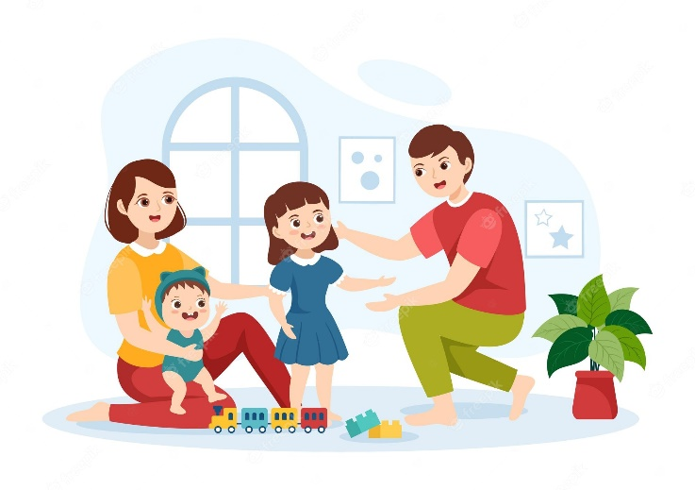

Svetovalna služba VVZ Slovenj Gradec

